*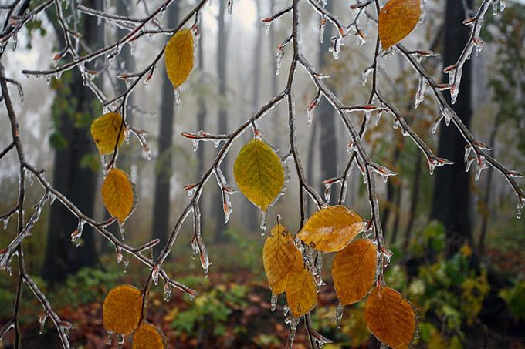*

*В ноябре зима с осенью борется.*

*В ноябре мороз приосанивается.*

*В ноябре первый прочный снег выпадает за ночь.*

*В ноябре рассвет с сумерками среди дня встречается*

*В ноябре с утра может дождь дождить, а к вечеру сугробами снег лежать*

*В ноябре солнце сквозь слезы и "белых мух" улыбается.*

*В ноябре тепло морозу не указ.*

*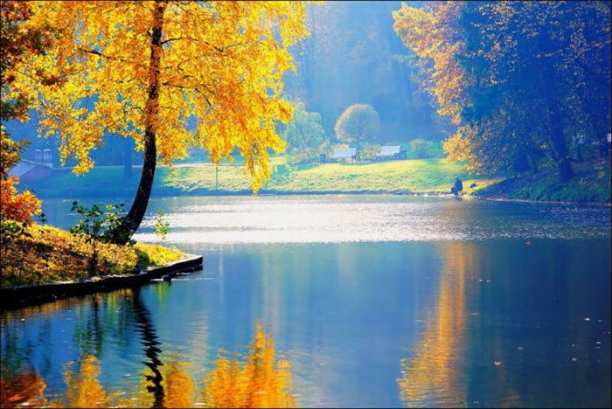*

*В сентябре и лист на дереве не держится.*

*В сентябре лес реже и птичий голос тише.*

*В сентябре лето кончается, осень начинается.*

*В сентябре одна ягода, да и та горькая рябина.*

*В сентябре синица просит осень в гости.*

*Гром в сентябре предвещает теплую осень.*

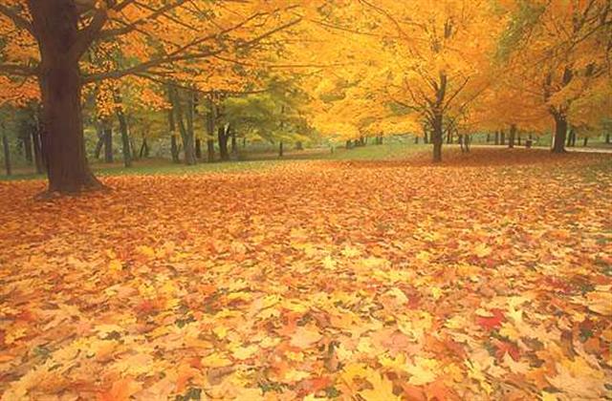

*Если в октябре лист с березы и дуба опадет не чисто - жди суровую зиму.*

*Если орехов много, а грибов мало - зима будет суровой.*

*Луна покраснела - жди ветра-пострела.*

*Октябрь землю покроет где листком, где снежком.*

*Осенний иней - к сухой, солнечной погоде.*

*Плачет октябрь холодными слезами.*

*Пока лист с вишни чисто не опал, сколько бы снегу ни выпало, оттепель его сгонит.*

